Настройка политики безопасности IP в ОС Windows 2000/XP/7/8/10 для работы со SPIN.

Содержание.

Введение. 1
Шаг 1. Создание новой политики безопасности IP. 2
Шаг 2. Редактирование свойств политики безопасности IP. 4
1. Создание нового правила. 5
1.1. Создание нового фильтра. 5
1.2. Создание нового действия. 7
1.3. Установка параметров туннеля. 12
1.4. Установка типа подключения. 13
1.5. Установка метода проверки подлинности. 13
2. Редактирование общих настроек политики безопасности IP. 15
Шаг 3. Назначение политики. 17
Шаг 4. Проверка правильности настроек – установка защищенного соединения. 17
Контакты. 17

Введение.
При работе со SPIN передача данных осуществляется посредством сети общего пользования (Internet), что создаёт необходимость защиты информационного обмена между рабочим местом пользователя и сервером доступа СПВБ. Поэтому в случае использования в качестве канала связи сети Internet между компьютером (прокси-сервером) Участника и сервером СПВБ создается виртуальная частная сеть (VPN). Для этого рекомендуется использовать встроенные в ОС Windows 2000/XP/7/8/10 возможности для создания VPN.
Данное описание ориентировано на пользователей русифицированной версии Windows 2000 Professional/Server, Windows XP, Windows 7, Windows 8, Windows10. Для английской версии настройка идентична.

Для настройки встроенных возможностей Windows 2000/XP/7/8/10 необходимо проделать следующие шаги:

Шаг 1. Создание новой политики безопасности IP.
Примечание: Если у Вас уже имеется назначенная политика, то необходимо добавить в имеющуюся политику правило, настроенное в соответствии с этой инструкцией (см. шаг 2).
Вызвать окно Локальные параметры безопасности, выбрав подпункт Локальная политика безопасности меню Пуск/Настройка/Панель управления/Администрирование.
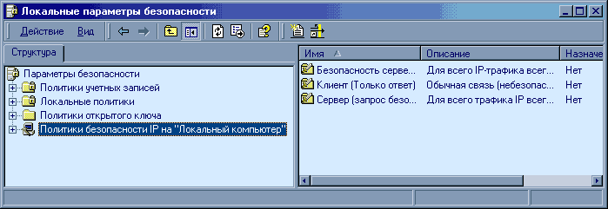
В левой части окна выбрать пункт Политики безопасности IP на “Локальный компьютер” и создать новую политику либо «кликнув» на значке меню , либо выбрав пункт контекстного меню (вызываемого по правой кнопке «мыши» в правой части окна) Создать политику безопасности IP. При этом открывается окно Мастер политики IP-безопасности:
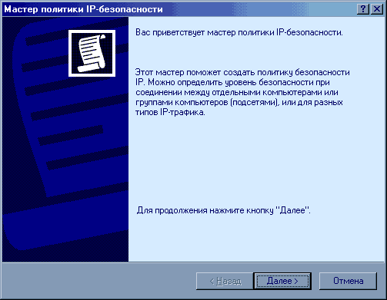

Щелкните “Далее” для перехода к следующему окну диалога.
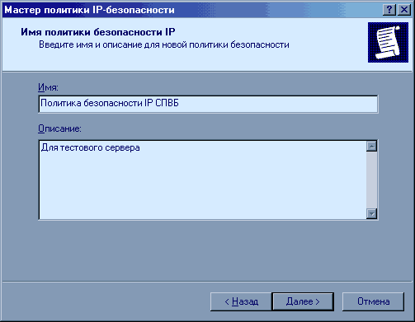

Введите любое имя новой политики и, если это необходимо, ее описание. Щелкните “Далее” для перехода к следующему окну диалога.
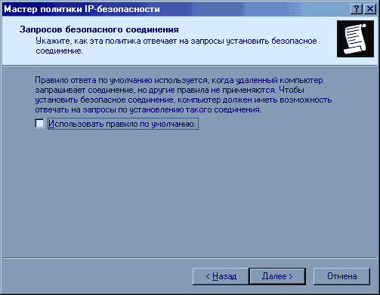

Уберите «галочку» с пункта Использовать правило по умолчанию. Щелкните “Далее” для перехода к следующему окну диалога.
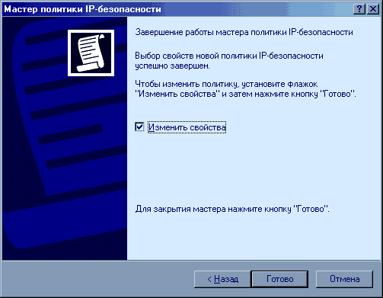
Установите «галочку» на пункт Изменить свойства и щелкните “Готово”. При этом создание новой политики заканчивается и открывается окно Свойства.

Шаг 2. Редактирование свойств политики безопасности IP.
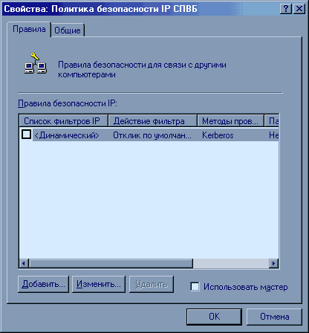
Уберите «галочку» с пункта Использовать мастер и щелкните “Добавить”. При этом открывается окно Свойства: Новое правило.

Создание нового правила.
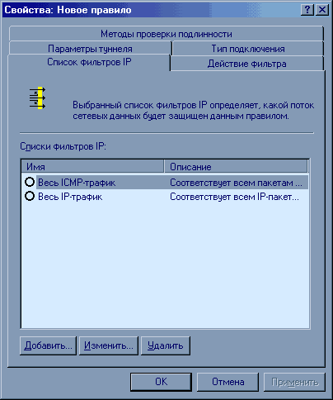

1.1. Создание нового фильтра.
На закладке “Список фильтров” щелкните “Добавить”, при этом открывается окно Список фильтров IP.
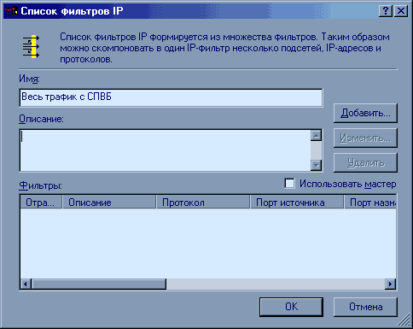
Введите любое имя фильтра и, если это необходимо, его описание. Снимите «галочку» с пункта Использовать мастер и щелкните “Добавить”. При этом открывается окно Свойства: Фильтр.
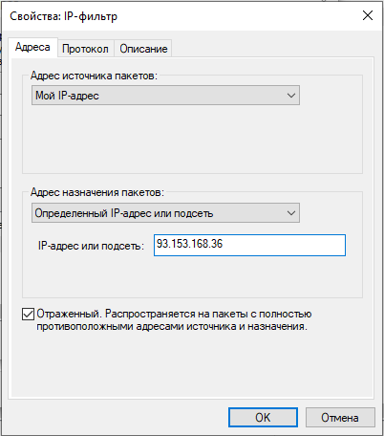
Выберите закладку “Адресация” и установите следующие параметры:
- Адрес источника пакетов -> Мой IP-адрес
- Интернет-адрес Вашего компьютера
- Адрес назначения пакетов -> Определенный IP-адрес
- IP-адрес -> адрес полученный от СПВБ (для тестовой версии – 93.153.168.36)
- оставить «галочку» на пункте Отраженный.
Выберите закладку “Протокол” и установите Тип протокола – Любой.
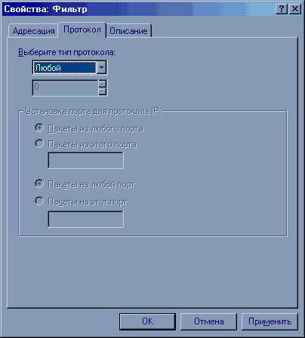

Заполнение поля “Описание” в закладке “Описание” не обязательно.
Закончите описание свойств фильтра, щелкнув “OK” в окне Свойства: Фильтр.
Аналогичным образом можно указать дополнительные адреса серверов СПВБ.
Щелкните "Закрыть" в окне Список фильтров IP.
На закладке “Список фильтров IP” в окне Свойства: Новое правило поставьте точку в строке, отображающей только что созданный новый фильтр.

1.2. Создание нового действия.
Выберите закладку “Действие фильтра” в окне Свойства: Новое правило.
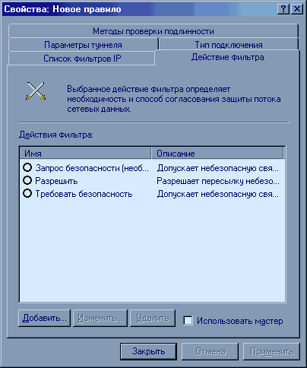
Снимите «галочку» с пункта Использовать мастер и щелкните “Добавить”. При этом открывается окно Свойства: Создание действия фильтра.
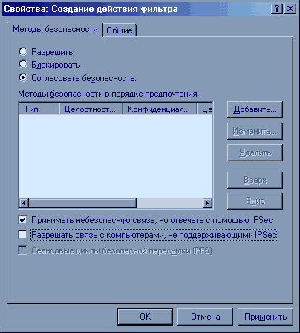
На закладке “Методы безопасности” выберите пункт Согласовать безопасность и щелкните “Добавить”, при этом открывается окно Создать метод безопасности.

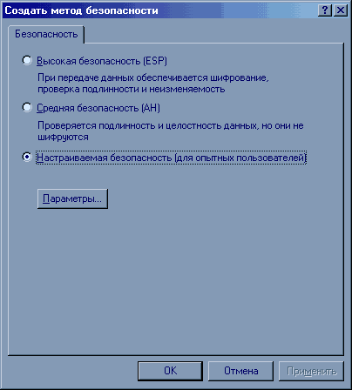
Выберите пункт Настраиваемая безопасность и щелкните “Параметры”. При этом открывается окно Параметры особого метода безопасности, в котором необходимо установить значения, как показано на рисунке ниже.
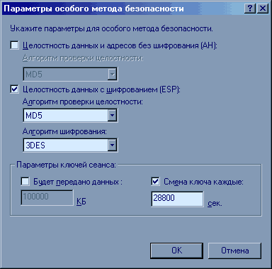
Щелкните “OK” в этом окне и окне Создать метод безопасности.
В окне Свойства: Создание действия фильтра установить «галочки» на все три нижних пункта:
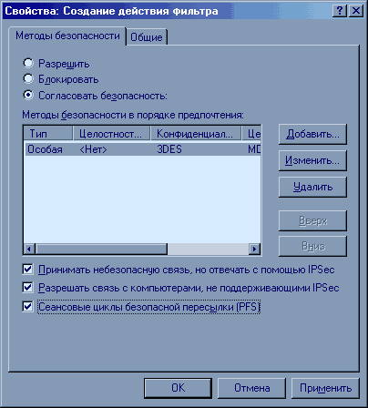

Щелкните “Применить”.
На закладке “Общие” заполните имя и, если это необходимо, описание.
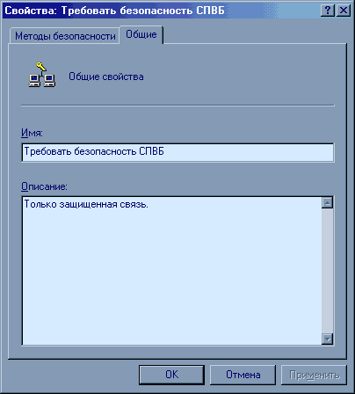

Щелкните “OK”.
На закладке “Действие фильтра” в окне Свойства: Новое правило поставьте точку в строке, отображающей только что созданное новое действие фильтра.

1.3. Установка параметров туннеля.
Выберите закладку “Параметры туннеля” в окне Свойства: Новое правило и выберите пункт, как показано на рисунке ниже.
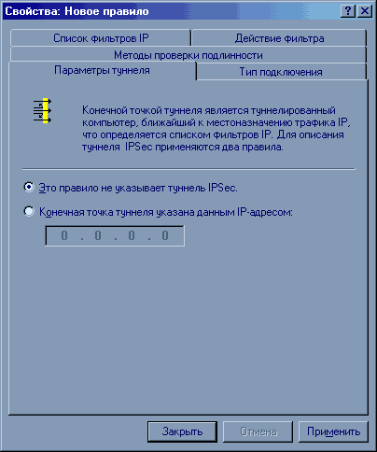

1.4. Установка типа подключения.
Выберите закладку “Тип подключения” в окне Свойства: Новое правило.
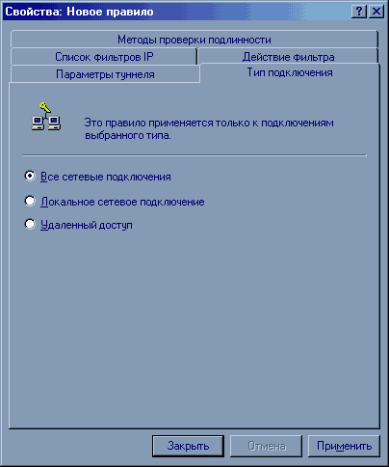

Вы можете выбрать пункт Все сетевые подключения, но лучше, если Вы уверены, выберите конкретный тип: либо Локальное сетевое подключение, либо Удаленный доступ.

1.5. Установка метода проверки подлинности.
Выберите закладку “Методы проверки подлинности” в окне Свойства: Новое правило.
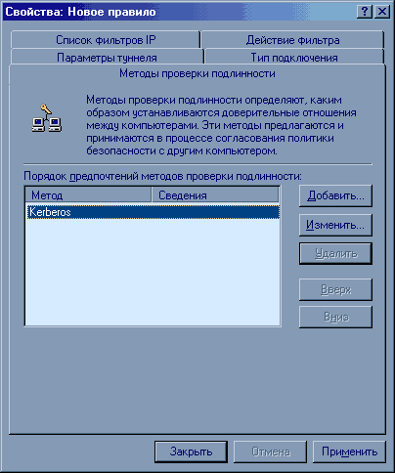
Щелкните “Добавить”, при этом откроется окно Свойства: способ проверки подлинности.
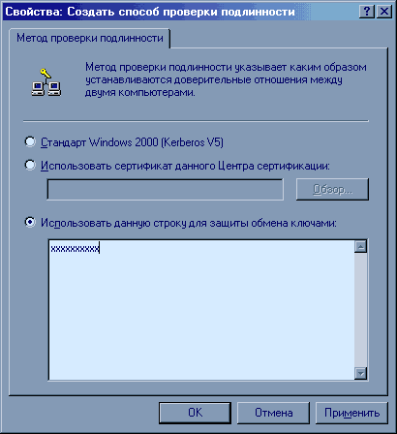
Выберите пункт Использовать данную строку для защиты обмена ключами и внесите в окно пароль, полученный от СПВБ.
Щелкните “OK”.
Удалите из списка методов все, кроме созданного Вами.
Щелкните в окне Свойства: Новое правило “ОК”.
На этом создание нового правила закончено.

2. Редактирование общих настроек политики безопасности IP.
Выберите закладку “Общие” в окне Свойства.
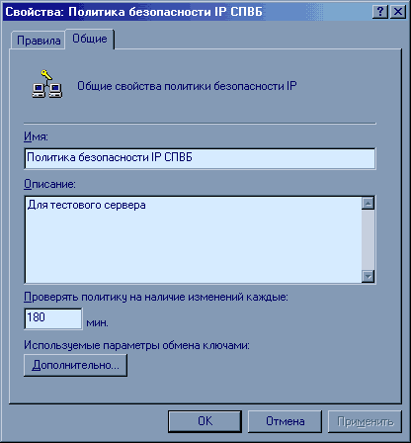

Поля “Имя” и “Описание” уже заполнены на этапе создания политики безопасности.
В поле “Проверять политику на наличие изменений каждые:” записать значение 180 мин. и щелкнуть “Дополнительно”. При этом открывается окно Параметры обмена ключами.

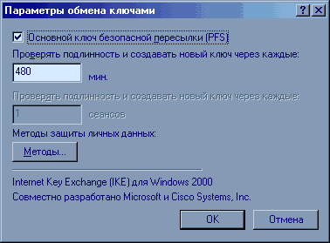

Установите параметры, как показано на рисунке, выше и щелкните “Методы…”. При этом откроется окно Методы безопасности при обмене ключами, в котором нужно удалить все строки, кроме одной с параметрами:
- Тип – IKE,
- Шифрование – 3DES,
- Целостность – MD5,
- Группа Диффи-Хелмана – Средняя (2)

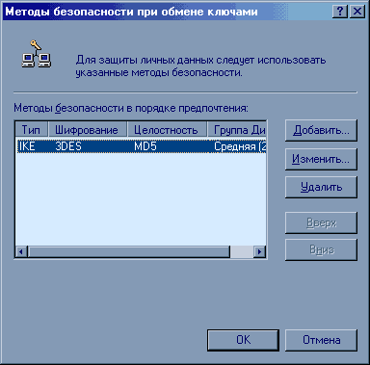

Щелкните “OK” в этом окне и в окне Политика безопасности.. .

Шаг 3. Назначение политики.
Назначте созданную политику либо «кликнув» на значке меню , либо выбрав пункт локального меню (вызываемого по правой кнопке «мыши») Назначить, предварительно выбрав строку с нужной политикой.

Шаг 4. Проверка правильности настроек – установка защищенного соединения.
Вызвать командную строку, выбрав подпункт Командная строка меню Пуск/Программы/Стандартные.
Запустить команду ping с адресом сервера СПВБ. Установка защищенного соединения требует времени, поэтому при первой попытке отзыв от сервера не будет получен.
Через некоторое время (до 1 мин.) нужно повторить эту команду.
На рисунке ниже показан протокол работы двух последовательных вызовов команды ping.
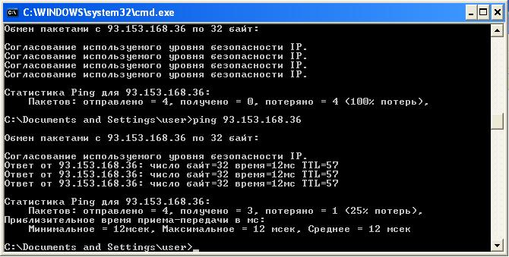
При получении ответа от сервера СПВБ можно начинать работу со SPIN.

Защищенное соединение можно также проверить:
>Telnet 93.153.168.36 13
Сервис daytime, должно появиться текущее время.

Контакты.
При возникновении вопросов и пожеланий, просьба обращаться в Службу технической поддержки СПВБ.
Тел.: +7(812) 655-74-00 доб 6859, 655-74-29
e-mail: kupets@spvb.ru, sys@spvb.ru

